Татарстанда аномаль салкыннарның кайчан тәмамланачагы турында сөйләделәр.
Россиянең Европа өлешендә температура соңгы көннәрдә нормадан 8-14 градуска түбән.

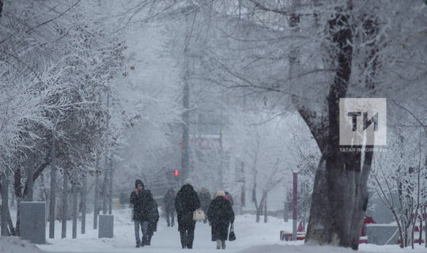

(Казан, 8 февраль, «Татар-информ»). Россиянең Европа өлеше территориясендә, шул исәптән Татарстанда да ял көннәрендә бераз җылытачак.
Россия Гидрометеорология үзәгенең фәнни җитәкчесе Роман Вильфандка сылтама белән РИА Новости хәбәр итүенчә, хәзерге вакытта Идел буе федераль округы территориясендә температура нормадан 8-12 градуска түбән. Россиянең Европа өлешендәге барлык төбәкләргә максималь салкыннар иртәгә–берсекөнгә үк киләчәк.
«Төньяк-Көнбатыш, Үзәк, Идел буе федераль округларында һәм Көнбатыш Себердә бик көчле салкын көтелә. Нормадан тайпылышлар 8-12 градуска, Урал, Идел аръягындагы кайбер районнарда 13-14 градуска кадәр тәшкил итәчәк. Эш атнасы ахырына кадәр аномалияләр бик түбән», - дип белдерде ул.
Гидрометеорология үзәге җитәкчесе җылытуны ял көннәреннән дә иртәрәк көтмәскә кирәк, диде. Шимбә һәм якшәмбе көндез -10 градуска кадәр көтелә.

